

**הפקולטה להנדסת חשמל ע"ש אנדרו וארנה ויטרבי**

מעבדה 1א 1



פרויקט סיום

תבנית דוח מסכם

גרסה 1.1

חורף 2019-20

מחברים: אברהם קפלן, דודי בר-און

|  |  |  |
| --- | --- | --- |
| סטודנט | שם פרטי | שם משפחה |
| 1 | אביב | כספי |
| 2 | בר | אלבו |

|  |  |
| --- | --- |
| שם הפרויקט | Battle City |
| שם המדריך הקבוע | רותם |

תוכן עניינים – פרויקט

Contents

1 נספח מנהלתי 3

1.1 תכנון זמנים 3

1.2 סיכום פגישות 3

2 הקדמה 4

2.1 צילום של הפרויקט 4

2.2 הנחיות כלליות 4

3 אפיון הפרויקט 4

3.1 הדרישות המקוריות מהפרויקט -(כמו במצגת) 4

3.2 החלק היצירתי 4

יש להגיש חלק זה למעבדת פרויקט VGA 4

4 ארכיטקטורה 5

5 סכמת מלבנים פנימית 5

רשימת מכלולים (מלבנים) עיקריים, תפקידם וסדר ביצועם 5

5.1 פרוט ארבעת המודולים העיקריים 6

5.1.1 [שם המודול] ( יש לשכפל ארבע פעמים ) 6

5.2 בחירת שני המודולים למצגת סופית 6

יש להגיש חלק זה למעבדת אינטגרציה PIPE 7

6 שלבים במימוש הפרויקט 8

6.1 סיפתח 8

6.2 פתיחת PIPE minimal viable project 8

7 תיאור מפורט של שני מודולים -(כמו במצגת) 8

7.1 מודול ראשון - [שם המודול] - [שם הסטודנט האחראי] 8

7.1.1 דיאגרמת מלבנים (תהליכים) 8

7.1.2 דיאגרמת מצבים- bubble diagram ) בועות ) 8

7.1.3 פרט את המצבים העיקריים - 9

7.1.4 מסך(י) סימולציה 9

7.2 מודול שני - [שם המודול] - [שם הסטודנט האחראי] 10

7.2.1 דיאגרמת מלבנים 10

7.2.2 דיאגרמת מצבים- bubble diagram ) בועות ) 10

7.2.3 פרט את המצבים העיקריים - 10

7.2.4 מסך(י) סימולציה 11

יש להגיש חלק זה בסוף מעבדת אינטגרציה / CODE REVIEW 11

8 Signal Tap (S.T.) 12

9 מימוש ההירארכיה עליונה 12

9.1 שרטוט 12

9.2 צריכת משאבים 13

10 סיכום ומסקנות 13

11 המלצות לשנה הבאה 13

12 נספחים: דפי נתונים, דפי מידע שונים בהם השתמשת. 13

# נספח מנהלתי

## תכנון זמנים

כאן **תתכננו** מתי תעשו כל שלב, ותוך כדי העבודה תמלאו את הביצוע **בפועל**

|  |  |  |  |  |
| --- | --- | --- | --- | --- |
| תיאור | תאריך מתוכנן | תאריך בפועל |  | הערות ומסקנות |
| דיון בהגדרת הפרויקט | 10.12 |  |  |  |
| סכמת מלבנים סיפתח | 11.12 |  |  |  |
| סכמת מלבנים PIPE | 11.12 |  |  |  |
| מכונת מצבים של כל הפרויקט | 18.12 |  |  |  |
| הגדרת שני המכלולים העיקריים | 24.12 |  |  |  |
| CODE REVIEW | 27.12 |  |  |  |
| דיונים על בעיות | 29.12 |  |  |  |

## סיכום פגישות

כאן **תתכננו** מתי תפגשו עם המדריכים , מה תראו להם ותסכמו את עיקר הדיון

|  |  |  |  |  |  |
| --- | --- | --- | --- | --- | --- |
| תיאור | נושא לשיחה | תאריך בפועל | שם המדריך | צפי לתוצאות | הערות ומסקנות |
| דיון בהגדרת הפרויקט | מפרט ניר |  |  | תוכנית עבודה |  |
| דיון בארכיטקטורה | סכמת מלבנים בעפרון |  |  | משוב על המכלולים |  |
| דיון בPIPE | TOP |  |  | משוב על המכלולים |  |
| דיונים על בעיות |  |  |  | פתרון בעיות |  |
| CODE REVIEW | TOP  מכלולים |  |  | משוב על המכלולים |  |

# הקדמה

## צילום של הפרויקט

|  |
| --- |
| צילום יש להוסיף רק בסוף |

## הנחיות כלליות

* מטרת הדוח לתכנן ולתעד בצורה מלאה את פרויקט הסיום שבצעתם.
* יש לכתוב בצורה מלאה וברורה, כך שנתן יהיה בעתיד על סמך קריאת הדוח, להבין את הפרויקט.
* יש לוודא שכל השרטוטים, הסכמות, האיורים, הגרפים, התמונות וכו' ברורים ומובנים. שרטוט מ QUARTUS ע"י: סימון השרטוט, העתק, הדבק, ולא Print-Screen.
* בכל אחד מפרקי הדוח, יש לציין את החלק השייך לתוספת היצירתית.

# אפיון הפרויקט

## הדרישות המקוריות מהפרויקט -(כמו במצגת)

|  |
| --- |
| שלב א':  שני טנקים, יריות ( ציור קו ישר)  8 אריחי רקע שמיקומם מוגרל אקראית בתחילת משחק  מונה חיים  שלב ב':  יריות – אנימציה של טיל נע לכיוון המטרה  הוספת בסיס-אם שפגיעה בו מביאה ניקוד נוסף  פרסים שמופיעים אקראית, שפגיעה בהם מעלה חיים  32 אריחי רקע, שימוש חכם ב BITMAP יחיד  שלב ג':  החלק היצירתי של הפרויקט שמוגדר בהמשך |

במידה וחסרו פרטים בהגדרת בפרויקט, הוסף את ההנחות שלך לפיהם פעלת.

|  |
| --- |
|  |

## החלק היצירתי

הדרישות הנוספות מהפרויקט כתוצאה מהחלק היצירתי שהוספת.

|  |
| --- |
| * עולמות – העולם שבו נמצאים השחקנים משתנה כל פרק זמן מסוים ולכל עולם יש מספר אפקטים שייחודים רק לו – למשל עולם שבו החיים של כל השחקנים יורד עם הזמן, עולם שבו השחקנים נעים לאט מאוד או מהר מאוד, עולם שבו שחקנים יכולים לעבור דרך קירות או שהקירות שקופים (כלומר השחקנים יכולים או לא יכולים להרוס קירות). * צלילים – מוזיקת רקע כללית למשחק וגם צלילים לתנועת הטנקים, לתנועת הצריח, לפיצוץ, להתנפצות הקירות. * סוגי יריות – ירייה כפולה, ירייה שטווח הפיצוץ שלה גדול מהרגיל (למשל שוברת יותר קירות או שגורמת ליותר נזק לאויב), ירייה מונחת מטרה לאויב (למשל אם קיים מסלול פנוי (בלי קירות) לאויב הירייה תעבור דרך המסלול ותפגע באויב), ירייה שעוברת דרך קירות. * באפים – לתוספת חיים, לתוספת כוח, לתוספת הגנה חד פעמית, להעלאת מהירות התנועה, להחלפת החיים או הסטטוס כולו בין השחקנים, להורדת החיים של האויב, לשינוי העולם ולשיגור לנקודה אקראית בעולם או לאויב עצמו. * סוגי טנקים – בהתאם למספר הקירות שנשברו, מספר הפגיעות באויב, או באפ מיוחד, הטנק יכול להשתדרג ולקבל תוספת חיים וכוח. * אופציונלי – טנקים אויבים שנמצאים במשחק ומנסים לפגוע בשני השחקנים (אך לא הורסים קירות). |

# יש להגיש חלק זה למעבדת פרויקט VGA

# ארכיטקטורה

תיאור היחידות מהן בנוי הפרויקט (כרטיסים, אמצעי קלט/פלט וכו') וזרימת הנתונים דרכן.

שרטוט המבנה והסבר תפקידה של כל יחידה. – *העזר ברכיבים מהמצגת ואל תגיש שרטוט בעפרון*

|  |
| --- |
| מבנה הפרויקט  ברמת כרטיסים  וממשק לעולם החיצוני |

# סכמת מלבנים פנימית

חלוקת הפרויקט למודולים פונקציונליים והקשרים ביניהם.

שרטוט ***סכמת המלבנים הכללית (VISIO או ( PPT* אמורים להיות כ10-20 מלבנים**

סכמת מלבנים

לא בעפרון

## רשימת מכלולים (מלבנים) עיקריים, תפקידם וסדר ביצועם

פרט בטבלה את כל המכלולים העיקריים. **פחות מעשרה**

רצוי להתחיל עם ליבת הפרויקט (החלק הקשה/הארוך/המסובך של הפרויקט)

* בתפקיד מנוון רשום מה יהיה **המינימום**, אותו תצטרך לממש לפתיחת ה-PIPE
* לכל יחידה פרט את הסיבוכיות שתידרש לדעתך למימושה (קל בינוני כבד) \
* החלט מהו סדר המימוש, מיין את המכלולים לפי סדר זה
* ב"תפקיד מנוון עבור ה PIPE " הכוונה מה יהיה המינימום שמכלול זה יבצע בשלב הראשון, כדי שנוכל להשתמש בו לPIPE , לפני שנרחיב אותו לפונקציונליות מלאה.

|  |  |  |  |  |  |
| --- | --- | --- | --- | --- | --- |
| מודול מס | שם | תפקיד | תפקיד מנוון  עבור ה PIPE | סיבוכיות התכן | סדר ביצוע |
| 1 |  |  |  |  |  |
| 2 |  |  |  |  |  |
| 3 |  |  |  |  |  |
|  |  |  |  |  |  |

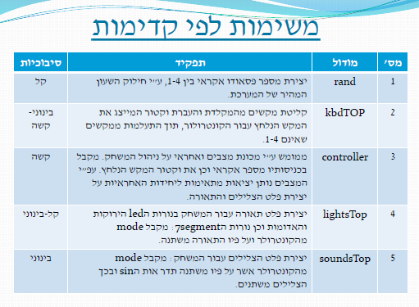

**דוגמה**

## פרוט ארבעת המודולים העיקריים

רשום תת פרק לכל מודול אותו תתכננו (לא לבחור מודול שולי כמו ה MUX )

### [שם המודול] ( יש לשכפל ארבע פעמים )

|  |  |
| --- | --- |
| תפקיד מפורט |  |
| מימוש מצומצם PIPE)) | *כאון יש להגדיר את המינימום, אותו תממשו בשלב הראשון* |
| אופן המימוש | שלוש ארבע שורות מה עושים |
| כניסות עיקריות | *רק שלוש ארבע הכניסות החשובות ביותר למשל: XY של פינה שמאלית* |
| יציאות עיקריות | *רק שלוש ארבע היציאות החשובות ביותר למשל: XY של פינה שמאלית* |

## בחירת שני המודולים למצגת סופית

|  |  |
| --- | --- |
| מודול |  |
| סטודנט |  |
| למה הוא חשוב |  |
| מה נציג |  |

# יש להגיש חלק זה למעבדת אינטגרציה PIPE

# שלבים במימוש הפרויקט

בגלל המורכבות של הפרויקט יחסית למה שתכננתם עד היום, וכדי שהפיתוח יעשה בצורה חלקה, ביצוע הפרויקט נעשה בשלושה שלבים, מהקל לכבד.

1. סיפתח – ביצוע פריט אחד או שניים הקשורים לממשקים של הפרויקט: תצוגה על מסך VGA וצליל.
2. PIPE – ביצוע מסלול שלם ומנוון של הפרויקט הדורש שיתוף כל המכלולים העיקריים שלו, חלקם בצורה מצומצמת, וחלקם ללא שכפול.
3. הפרויקט השלם.

חובה לבצע את כל השלבים בסדר שלמעלה וכל שלב יש לו חלק בציון על הפרויקט.

כל שלב הוא חלק מדוח הכנה בהתאם ללו"ז המופיע במודל.

## סיפתח

לאחר המימוש העתק את סכמת הTOP לכאן

## פתיחת PIPE minimal viable project

תאר מה יעשה ה PIPE,

העתק לכאן את סכמת המלבנים הכללית וסמן עליה את המכלולים המשתתפים בביצוע ה PIPE

לאחר המימוש העתק את סכמת ההירארכיה העליונה של ה PIPEמ QUARTUS

|  |
| --- |
|  |

# תיאור מפורט של שני מודולים -(כמו במצגת)

שימו לב שיש להקפיד לשים מודול אחד לכל סטודנט- (שיהיה תכנון שלו ועליו הוא יסביר)

**יש לקחת מודולים מסובכים**, רצוי כאלה המכילים המכילים מכונת מצבים , ולא קוד טרוויאלי

לכל מודול יש לבצע את הסעיפים שלהלן.

## מודול ראשון - [שם המודול] - [שם הסטודנט האחראי]

### דיאגרמת מלבנים (תהליכים)

תאר את המודול כתהליך אחד או יותר.

|  |
| --- |
|  |

### דיאגרמת מצבים- bubble diagram ) בועות )

לתהליכים אותם מימשת בעזרת מכונת מצבים, צייר את דיאגרמת המצבים

|  |
| --- |
| דיאגרמת מצבים |

### פרט את המצבים העיקריים -

|  |  |  |
| --- | --- | --- |
| **שם המצב** | **פעילות עיקרית** | **לאיזה מצב עוברים מהמצב הנוכחי ובאילו תנאים** |
| Idle  (דוגמא) | מאפסים את המונה count וממתינים לירידה באות השעון Kbd_CLK ובאות הנתונים Kbd_DAT. | **עוברים** ל**-** LowClk **עם** ירידה בשעון Kbd_CLK וגם ירידה ב- Kbd_DAT (סימן שמתחיל להגיע תו חדש) |
|  |  |  |
|  |  |  |
|  |  |  |
|  |  |  |

### מסך(י) סימולציה

יש לבדוק את כל הכניסות והיציאות, כל מקרי הקצה וכל המקרים המיוחדים.

אם יש צורך, הצג את תוצאות הסימולציה במספר חלונות. מעל כל חלון כתוב מה הוא בודק. **סמן בעזרת חיצים על דיאגרמת הזמנים, את מקום הבדיקה.** ולמה אתם מצפים (ראה בדוגמה למטה)

וודא שבחלון הסימולציה רואים את רשימת האותות ואת ציר הזמן.

**שימו לב יש למלא חלק זה במהלך העבודה ולא לצאת ידי חובה אחרי שסיימתם**

דוגמא:

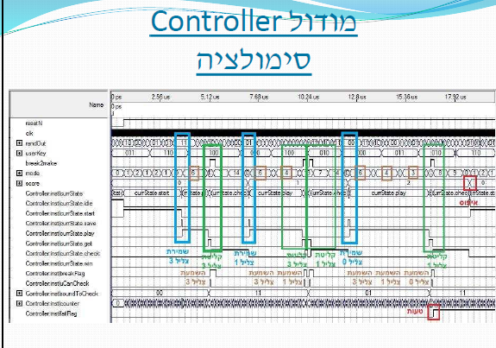

**דוגמה**

|  |
| --- |
| מסך(י) סימולציה |

## מודול שני - [שם המודול] - [שם הסטודנט האחראי]

### דיאגרמת מלבנים

תאר את המודול כתהליך אחד או יותר.

|  |
| --- |
|  |

### דיאגרמת מצבים- bubble diagram ) בועות )

לתהליכים אותם מימשת בעזרת מכונת מצבים, צייר את דיאגרמת המצבים

|  |
| --- |
| דיאגרמת מצבים |

### פרט את המצבים העיקריים -

|  |  |  |
| --- | --- | --- |
| **שם המצב** | **פעילות עיקרית** | **לאיזה מצב עוברים מהמצב הנוכחי ובאילו תנאים** |
| Idle  (דוגמא) | מאפסים את המונה count וממתינים לירידה באות השעון Kbd_CLK ובאות הנתונים Kbd_DAT. | **עוברים** ל**-** LowClk **עם** ירידה בשעון Kbd_CLK וגם ירידה ב- Kbd_DAT (סימן שמתחיל להגיע תו חדש) |
|  |  |  |
|  |  |  |
|  |  |  |
|  |  |  |

### מסך(י) סימולציה

יש לבדוק את כל הכניסות והיציאות, כל מקרי הקצה וכל המקרים המיוחדים.

אם יש צורך, הצג את תוצאות הסימולציה במספר חלונות. מעל כל חלון כתוב מה הוא בודק. סמן בעזרת חיצים על דיאגרמת הזמנים, את מקום הבדיקה.

וודא שבחלון הסימולציה רואים את רשימת האותות ואת ציר הזמן.

|  |
| --- |
| מסך(י) סימולציה |

# יש להגיש חלק זה בסוף מעבדת אינטגרציה / CODE REVIEW

# Signal Tap (S.T.)

אם השתמשת ב .T.S לזהות באג אמיתי בחומרה, צרף מסך של ה .T.S בו זיהית את הבאג. הסבר מה היה הבאג, כיצד זיהית אותו וכיצד תקנת אותו.

אם לא השתמשת ב .T.S לזיהוי באג בחומרה, **חבל**, אבל עדיין עליך צרף מסך של ה .T.S בו מתבצעת פעולה סינכרונית מסובכת יחסית והסבר אותה.

**שימו לב יש למלא חלק זה במהלך העבודה ולא לצאת ידי חובה אחרי שסיימתם**

|  |
| --- |
| מסך Signal Tap |

# מימוש ההירארכיה עליונה

## שרטוט

שרטוט מלבנים של ההירארכיה (העליונה של הפרויקט – מצויר מעל תדפיס הקוארטוס – ראה דוגמא

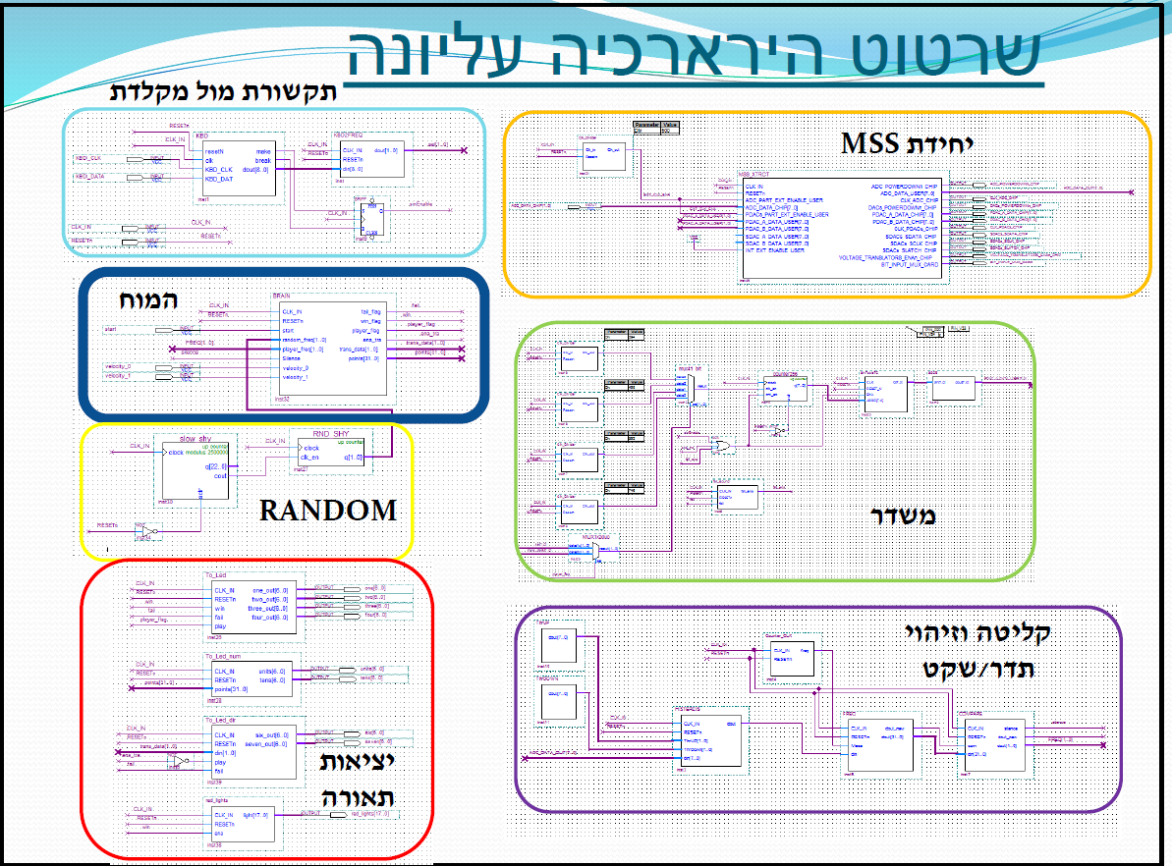

**דוגמה**

|  |
| --- |
| שרטוט ההירארכיה |

## צריכת משאבים

|  |
| --- |
| **מסך קומפילציה מוצלחת** |

האם צריכת המשאבים (CELLS סבירה , לאן לדעתכם הלכו רב המשאבים

האם עמדתם בדרישת קומפילציה בפחות מ10 דקות ?

# סיכום ומסקנות

עמידה בדרישות, קשיים , פתרונות אחרים, שימוש בכלים, מסקנות.

|  |
| --- |
| הסבר |

# המלצות לשנה הבאה

|  |
| --- |
|  |

# נספחים: דפי נתונים, דפי מידע שונים בהם השתמשת.

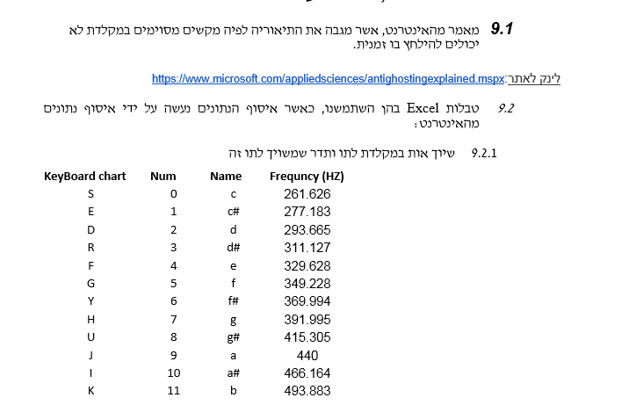

**דוגמה**

***לאחר שסיימת - לחץ על ה LINK ומלא בבקשה את השאלון המצורף***

|  |
| --- |
|  |
| |  | | --- | | [**מלא את הטופס**](https://docs.google.com/forms/d/e/1FAIpQLScKIokZgowmcDuf0l79Qzn_sybx6sq9v_V_CBx9J30Exvg08w/viewform?c=0&w=1) | |